青少年机器人技术等级考试理论综合试卷（五级）
分数：100 题数：30
一、单选题(共20题，共80分)
1. 下图程序运行后，串口监视器显示的结果是？（ ）
A. 0
B. 1
C. 3
D. 4
试题编号：20240307091952767
试题类型：单选题
标准答案：C
试题难度：一般
试题解析：
考生答案：A
考生得分：0
是否评分：已评分
评价描述：
2. 下列选项中，关于74HC595移位寄存器芯片的引脚Ds描述正确的是？（ ）

A. 并行数据输出引脚
B. 串行数据级联引脚
C. 数据输入时钟引脚
D. 串行数据输入引脚
试题编号：20240307091952297
试题类型：单选题
标准答案：D
试题难度：一般
试题解析：
考生答案：D
考生得分：4
是否评分：已评分
评价描述：
3. 2024年初，OpenAI发布了文生视频人工智能生成模型，该模型的名称是？（ ）

A. ChatGPT
B. DALL-E
C. AlphaFold
D. Sora
试题编号：20240307091951514
试题类型：单选题
标准答案：D
试题难度：
试题解析：
考生答案：C
考生得分：0
是否评分：已评分
评价描述：
4. 0x20 << 2的值是？（ ）

A. 10
B. 40
C. 80
D. 128
试题编号：20240307091952658
试题类型：单选题
标准答案：D
试题难度：
试题解析：
考生答案：B
考生得分：0
是否评分：已评分
评价描述：
5. 0xb & 8的值是？（ ）

A. 8
B. 10
C. 11
D. 13
试题编号：20240307091952705
试题类型：单选题
标准答案：A
试题难度：
试题解析：
考生答案：D
考生得分：0
是否评分：已评分
评价描述：
6. ESP32 for Arduino，可设置模拟信号返回值的分辨率，该功能所对应的函数是？（ ）

A. analogRead()
B. analogSetup()
C. analogSetWidth()
D. analogAttach()
试题编号：20240307091951592
试题类型：单选题
标准答案：C
试题难度：
试题解析：
考生答案：C
考生得分：4
是否评分：已评分
评价描述：
7. ESP32 for Arduino，使用touchRead(T0)函数读取T0引脚的返回值，当手触碰T0引脚时，函数返回值的变化趋势是？（ ）

A. 增大
B. 变小
C. 不确定
D. 不变
试题编号：20240307091952109
试题类型：单选题
标准答案：B
试题难度：
试题解析：
考生答案：B
考生得分：4
是否评分：已评分
评价描述：
8. ESP32 for Arduino，程序Serial.printf()中格式字符“%o”的含义是？（ ）

A. 表示八进制整数输出
B. 表示十进制整数输出
C. 表示十六进制整数输出
D. 表示浮点数输出
试题编号：20240307091952596
试题类型：单选题
标准答案：A
试题难度：
试题解析：
考生答案：A
考生得分：4
是否评分：已评分
评价描述：
9. ESP32 for Arduino函数ledcSetup(channel,freq,bit_num)的参数中，其中用于设置PWM输出频率的参数是？（ ）

A. ledcSetup
B. channel
C. freq
D. bit_num
试题编号：20240307091952047
试题类型：单选题
标准答案：C
试题难度：
试题解析：
考生答案：C
考生得分：4
是否评分：已评分
评价描述：
10. ESP32主控芯片中，具有16通道模拟输出的外设是？（ ）

A. LEDC
B. SigmaDelta
C. DAC
D. ADC
试题编号：20240307091951703
试题类型：单选题
标准答案：A
试题难度：
试题解析：
考生答案：A
考生得分：4
是否评分：已评分
评价描述：
11. 通过shiftOut()函数向级联74HC595移位寄存器芯片DS引脚发送数据，部分程序及移位寄存器中的数据如下，程序变量val1和val2的值分别是？（ ）
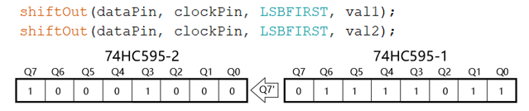
A. 0x11 0xDE
B. 0xDE 0x11
C. 0x88 0x7B
D. 0x7B 0x88
试题编号：20240307091953158
试题类型：单选题
标准答案：A
试题难度：一般
试题解析：
考生答案：D
考生得分：0
是否评分：已评分
评价描述：
12. ESP32 for Arduino 所提供EEPROM类库的成员函数中，下列选项中，关于成员函数begin()功能描述正确的是？（ ）

A. 设定EEPROM的大小
B. 向EEPROM中写入数据
C. 提交数据，将写入的数据保存到EEPROM中
D. 从EEPROM中读取一个字节的数据
试题编号：20240307091952861
试题类型：单选题
标准答案：A
试题难度：
试题解析：
考生答案：A
考生得分：4
是否评分：已评分
评价描述：
13. ESP32 for Arduino，中断设置函数 attachInterrupt(pin, function, mode)中，当参数mode的值为FALLING时，下列选项中描述正确的是？（ ）

A. 引脚pin的电平由低电平变高电平时触发中断
B. 引脚pin的电平由高电平变低电平时触发中断
C. 引脚pin的电平发生变化时触发中断
D. 引脚pin处于低电平时触发中断
试题编号：20240307091952235
试题类型：单选题
标准答案：B
试题难度：
试题解析：
考生答案：B
考生得分：4
是否评分：已评分
评价描述：
14. ESP32 for Arduino，按键开关连接到引脚2，电路如图所示，当按键按下时触发中断，中断设置函数 attachInterrupt(2, function, mode)中，下列选项中，mode对应的参数应该是？（ ）
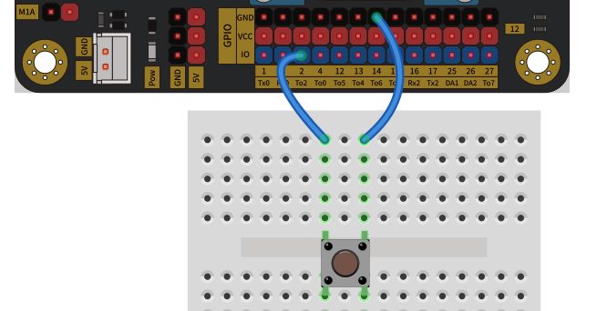
A. RISING
B. FALLING
C. ONHIGH
D. ONLOW
试题编号：20240307091953033
试题类型：单选题
标准答案：B
试题难度：一般
试题解析：
考生答案：A
考生得分：0
是否评分：已评分
评价描述：
15. ESP32 for Arduino，下列选项中，关于函数ledcSetup()的功能描述正确的是？（ ）

A. 设定指定LEDC通道的参数
B. 将指定通道的PWM信号输出到GPIO引脚
C. 向指定通道输出模拟信号
D. 取消指定引脚的PWM信号输出
试题编号：20240307091951985
试题类型：单选题
标准答案：A
试题难度：
试题解析：
考生答案：A
考生得分：4
是否评分：已评分
评价描述：
16. ESP32 for Arduino程序如下，运行后串口监视器显示的结果是？（ ）
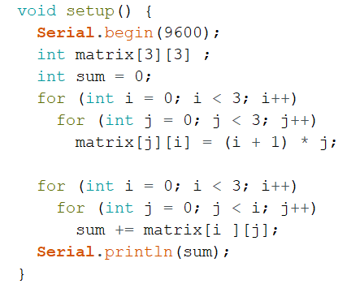
A. 3
B. 6
C. 7
D. 18
试题编号：20240307091953095
试题类型：单选题
标准答案：C
试题难度：一般
试题解析：
考生答案：C
考生得分：4
是否评分：已评分
评价描述：
17. 电路搭设和对应的程序如下，当按键开关按下后，LED灯点亮，程序中A和B分别为？（ ）
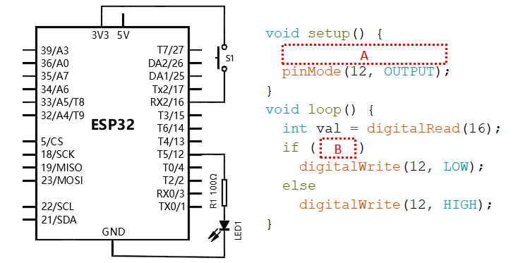

A. pinMode(16,INPUT_PULLUP); / val == HIGH
B. pinMode(16,INPUT_PULLUP); / val == LOW
C. pinMode(16,INPUT_PULLDOWN); / val == HIGH
D. pinMode(16,INPUT_PULLDOWN); / val == LOW
试题编号：20240307091953205
试题类型：单选题
标准答案：D
试题难度：一般
试题解析：
考生答案：B
考生得分：0
是否评分：已评分
评价描述：
18. 程序 Serial.print(48,BIN); 运行后，串口监视器显示的结果是？（ ）

A. 30
B. 48
C. 60
D. 110000
试题编号：20240307091952814
试题类型：单选题
标准答案：D
试题难度：
试题解析：
考生答案：D
考生得分：4
是否评分：已评分
评价描述：
19. ESP32 for Arduino，实现数字信号输出，函数pinMode(pin, mode)中，参数mode的值为？（ ）

A. INPUT
B. OUTPUT
C. INPUT_PULLUP
D. INPUT_PULLDOWN
试题编号：20240307091952172
试题类型：单选题
标准答案：B
试题难度：
试题解析：
考生答案：B
考生得分：4
是否评分：已评分
评价描述：
20. Arduino UNO/Nano主控板和ESP32主控板，运算符sizeof(int)的返回值分别是？（ ）

A. 1 2
B. 1 4
C. 2 2
D. 2 4
试题编号：20240307091951656
试题类型：单选题
标准答案：D
试题难度：
试题解析：
考生答案：B
考生得分：0
是否评分：已评分
评价描述：
二、多选题(共5题，共10分)
21. 当UART数据帧包含校验位时，校验的方法有？（ ）

A. 奇校验
B. 偶校验
C. 循环冗余校验
D. 纵向冗余校验
试题编号：20240307091952423
试题类型：多选题
标准答案：A|B
试题难度：
试题解析：
考生答案：A|B
考生得分：2
是否评分：已评分
评价描述：
22. 下列选项所示程序运行后，整形变量Val的值为12的有？（ ）

A. 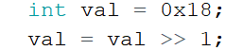
B. 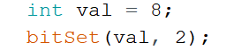
C. 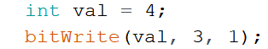
D. 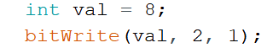
试题编号：20240307091952923
试题类型：多选题
标准答案：A|B|C|D
试题难度：
试题解析：
考生答案：B|A
考生得分：0
是否评分：已评分
评价描述：
23. 标准ASCII码共包含128个字符，其中控制字符和专用字符的码值为？（ ）

A. 0~31
B. 48~57
C. 65~90
D. 127
试题编号：20240307091951813
试题类型：多选题
标准答案：A|D
试题难度：一般
试题解析：
考生答案：D|C|A
考生得分：0
是否评分：已评分
评价描述：
24. 和Arduino UNO/Nano主控板相比，下列选项中，ESP32主控芯片所独有的外设是？（ ）

A. 电容触摸传感器
B. 蓝牙
C. DAC
D. 霍尔传感器
试题编号：20240307091951766
试题类型：多选题
标准答案：A|B|C|D
试题难度：
试题解析：
考生答案：B|A|C|D
考生得分：2
是否评分：已评分
评价描述：
25. ESP32 for Arduino，采用dacWrite()函数进行模拟输出，下列选项中，可实现DAC模拟输出功能的引脚有？（ ）

A. 2
B. 12
C. 25
D. 26
试题编号：20240307091952359
试题类型：多选题
标准答案：C|D
试题难度：
试题解析：
考生答案：D|A
考生得分：0
是否评分：已评分
评价描述：
三、判断题(共5题，共10分)
26. UART数据帧的起始位是低电平。（ ）

正确 错误
试题编号：20240307091952549
试题类型：判断题
标准答案：正确
试题难度：
试题解析：
考生答案：正确
考生得分：2
是否评分：已评分
评价描述：
27. UART通信时，仅需将两设备间的TX和RX相互连接即可实现数据传送。（ ）

正确 错误
试题编号：20240307091951922
试题类型：判断题
标准答案：错误
试题难度：
试题解析：
考生答案：错误
考生得分：2
是否评分：已评分
评价描述：
28. millis()函数返回自主控板通电起至当前的时间。（ ）

正确 错误
试题编号：20240307091952986
试题类型：判断题
标准答案：错误
试题难度：
试题解析：
考生答案：错误
考生得分：2
是否评分：已评分
评价描述：
29. 一个完整的按键动作，其抖动可分为前沿抖动和后沿抖动。（ ）

正确 错误
试题编号：20240307091951875
试题类型：判断题
标准答案：正确
试题难度：
试题解析：
考生答案：正确
考生得分：2
是否评分：已评分
评价描述：
30. ESP32主控板断电后，flash中保存的程序不会丢失。（ ）

正确 错误
试题编号：20240307091952486
试题类型：判断题
标准答案：正确
试题难度：一般
试题解析：
考生答案：错误
考生得分：0
是否评分：已评分
评价描述：

青少年机器人技术等级考试实际操作试卷（五级）
分数：100 题数：1
一、实操试题(共1题，共100分)
1. 主题：按键计数器
器件：ESP32主控板、按键模块、一位数码管、74HC595移位寄存器芯片（或模块）及相关器件。以上模块也可以采用分立器件结合面包板进行搭设。
任务要求：
通过点击按键控制一位数码管显示数字在1~5~1之间变化，具体要求如下：
(1)装置通电启动后，一位数码管保持熄灭，不显示任何内容；
(2)第一次点击按键，数码管倒计时依次显示9、8、7、…、0，间隔时间为0.5秒；
(3)倒计时显示完毕，装置进入计数状态，此时数码管显示的数字为0；
(4)每次点击按键，一位数码管显示的数字比先前显示的数字加1，直至显示的数字为5；
(5)当显示的数字为5时，再次点击按键，一位数码管显示的数字比先前显示的数字减1，直至显示的数字为1；
(6)当显示的数字为1时，再次点击按键，一位数码管显示的数字比先前显示的数字加1。依此循环，一位数码管显示的内容在1、2、3、4、5、4、3、2、1、2、3...间循环；
(7)一位数码管必须使用74HC595移位寄存器芯片驱动显示。如采用其他方式，本实操成绩得0分；
(8)程序采用Arduino C/C++代码编写，不得使用外部库调用；
(9)未作规定处可自行处理，无明显与事实违背即可。

说明：请考生在考试结束前，按照如下要求提交相关文件。
(1)将程序放在一个文件夹中，压缩为1个“rar或zip”格式文件，并命名为：DJKS5_身份证号，大小5M以下；
(2)将程序文件通过“上传附件”按钮进行上传；
(3)程序编写过程中不得打开其它示例程序，如发现，实操成绩按照0分处理。

参考资料：
数组NUM[] 保存的是0~9十六进制形式的数码管显示的段位信息。编程时可参考使用。

// 保存0~9

byte NUM[] = {0xFC, 0x60, 0xDA, 0xF2, 0x66, 0xB6, 0xBE, 0xE0, 0xFE, 0xF6};

评分项：
1.器件及器件连接（20分）
2.功能实现（80分）
(1)实现装置通电启动后，一位数码管保持熄灭，不显示任何内容；（10分）
(2)实现第一次点击按键时，数码管倒计时依次显示9、8、7、…、0，间隔时间为0.5秒；（10分）
(3)实现每次点击按键时，一位数码管显示的数字加1；（15分）
(4)实现当前显示的数字为5时，再次点击按键，一位数码管显示的数字减1；（15分）
(5)实现每次点击按键时，一位数码管显示的数字减1；（15分）
(6)实现当前显示的数字为1时，再次点击按键，一位数码管显示的数字加1。（15分）

(1).DJKS5_610828201203230055.zip
试题编号：202403-R5-sc
试题类型：附件题
标准答案：
试题难度：一般
试题解析：
考生答案：
考生得分：0
是否评分：未评分
评价描述：

青少年机器人技术等级考试实际操作试卷（五级）-测评师
分数：100 题数：2
一、电路搭设(共1题，共20分)
1. 元器件：
(1)装置中包含74HC595移位寄存器模块（或元器件）；（3分）
(2)装置中包含一位数码管；（3分）
(3)装置中包含按键模块；（3分）
电路搭设：
(4)一位数码管与74HC595移位寄存器模块（或元器件）正确连接；（3分）
(5)74HC595移位寄存器模块（或元器件）与主控板正确连接；（5分）
(6)按键模块和主控板正确连接。（3分）

试题编号：202403-R5-01
试题类型：简答题
标准答案：
试题难度：一般
试题解析：
考生答案：
考生得分：
是否评分：已评分
评价描述：
二、功能实现(共1题，共80分)
2. (1)实现装置通电启动后，一位数码管保持熄灭，不显示任何内容；（10分）
(2)实现第一次点击按键时，数码管倒计时依次显示9、8、7、…、0，间隔时间为0.5秒；（10分）
(3)实现每次点击按键时，一位数码管显示的数字加1；（15分）
(4)实现当前显示的数字为5时，再次点击按键，一位数码管显示的数字减1；（15分）
(5)实现每次点击按键时，一位数码管显示的数字减1；（15分）
(6)实现当前显示的数字为1时，再次点击按键，一位数码管显示的数字加1。（15分）

试题编号：202403-R5-02
试题类型：简答题
标准答案：
试题难度：一般
试题解析：
考生答案：
考生得分：
是否评分：已评分
评价描述：

